RESOLUCIÓN N° 060/25

VISTOS:

Que, don .................................................................... (en adelante, el reclamante) interpone reclamación ante esta Defensoría del Asegurado (DEFASEG), solicitando que ..................................................................................................... (en adelante, la aseguradora) apruebe su solicitud de cobertura, por concepto de la Póliza Vehicular N° ............... (en adelante, la póliza).

Que, la señalada reclamación cumple con los requisitos de materia, cuantía y oportunidad establecidos en el Reglamento de la DEFASEG (http://www.defaseg.com.pe/reglamento);

Que, habiéndosele corrido traslado de la respectiva reclamación, la aseguradora presentó sus respectivos descargos y la documentación solicitada;

Que, el 03 de marzo de 2025 se realizó la audiencia virtual de vista con la concurrencia -únicamente- de la representante de la aseguradora, quien tuvo oportunidad de exponer su posición tratándose de la materia reclamada, absolviendo las diversas preguntas que le fueron formuladas;

Que, en síntesis, el reclamante manifiesta lo siguiente: a) en junio del presente año acudió a la sede del Banco BBVA para solicitar la activación del Seguro de Desempleo vinculado a su Seguro de Desgravamen, el cual mantiene activo junto con su crédito hipotecario. Ello, toda vez que fue desvinculado el 31 de enero de 2023; b) anteriormente ya se activó el Seguro de Desempleo, el cual cubrió las cuotas de julio a noviembre de 2023. No obstante, dado que aún no ha logrado reincorporarse al mercado laboral, solicitó nuevamente la activación del seguro; c) fue atendido por la Subgerente de la oficina, ..........................................., quien le informó que remitiría su caso al área de seguros. Posteriormente, el 25 de junio de 2024, recibió una respuesta de la aseguradora denegando su solicitud; d) la denegatoria no respeta lo estipulado en el acápite II de la póliza, referido a "Coberturas (Riesgos cubiertos) y sumas aseguradas", específicamente en el punto 8 sobre "Desempleo involuntario e Incapacidad Temporal". Sostiene que se ha interpretado de manera incorrecta e injusta la expresión "Periodo Activo Mínimo";

Que, por su parte, la aseguradora sustenta su posición resumidamente en lo siguiente: a) el reclamante ha solicitado la activación de la cobertura del seguro de desempleo contratado. Sin embargo, conforme se indicó en la Carta de Rechazo, de fecha 25 de junio de 2024, no procede otorgar dicha cobertura, debido a que no se cumplen los requisitos estipulados en la póliza para acceder a este beneficio; b) del análisis de la documentación presentada por el reclamante, se desprende que este no figuraba en planilla como trabajador dependiente de la empresa. En su lugar, la relación laboral se encontraba formalizada mediante la emisión de recibos por honorarios electrónicos, los cuales evidencian el pago de servicios de asesoría prestados por el reclamante; c) los documentos presentados constituyen prueba fehaciente de que el reclamante no se encontraba inscrito en la planilla de la empresa, lo cual es un requisito indispensable para la activación de la cobertura; d) el artículo 3 de la póliza establece expresamente que solo los trabajadores registrados en la planilla del empleador pueden acceder a la cobertura por desempleo involuntario; e) en su sección de exclusiones, se regula el mismo supuesto. En este sentido, el requisito de estar en planilla no solo es una condición para acceder a la cobertura, sino también un criterio excluyente en caso de incumplimiento;

CONSIDERANDO:

Primero: Conforme a su Reglamento, la DEFASEG está orientada a la protección de los derechos de los asegurados o usuarios de los servicios del seguro privado contratados en el país, mediante la solución de controversias que se susciten con las empresas aseguradoras, respecto de rechazos o liquidación de cobertura de siniestros; entendiéndose por “asegurados” y “usuarios de seguros” a los asegurados propiamente dichos, a los contratantes del respectivo seguro y/o a los beneficiarios nombrados en las pólizas.

Segundo: Asimismo, de acuerdo a su Reglamento, la DEFASEG sólo es competente para pronunciarse y resolver las reclamaciones indemnizatorias de los asegurados que hubiesen sido sometidas a su conocimiento, sobre la base de la documentación obrante en el correspondiente expediente y con arreglo a derecho, siempre y cuando las señaladas reclamaciones cumplan los requisitos reglamentarios de materia, cuantía y oportunidad, de manera que las reclamaciones por materias distintas al otorgamiento de cobertura, como pueden las pretensiones indemnizatorias por daños y perjuicios, por reembolso de gastos, o idoneidad de servicios, son ajenas a la competencia funcional de esta Defensoría.

Tercero: Que, de acuerdo a la Ley Nro. 29946 – Ley del Contrato de Seguro, norma legal vigente con ocasión de la celebración del contrato al cual se contrae el presente caso, todas las cuestiones jurídicas se rigen por lo dispuesto en dicha ley y por las que reglas que se acuerden convencionalmente, en cuanto no vulneren los principios esenciales de la naturaleza jurídica del seguro, siendo que sólo se aplica el derecho común a falta de disposiciones del derecho de seguros o de protección al consumidor.

Cuarto: Que, el artículo 1361 del Código Civil dispone que los contratos son obligatorios en cuanto se haya expresado en ellos, presumiéndose que lo declarado es lo querido por ambas partes, de manera que la parte que sostenga lo contrario debe probarlo.

Quinto: Que, conforme al artículo 196 del Código Procesal Civil, corresponde a quien invoca hechos probar su existencia, así como a quien los contradice invocando nuevos hechos, salvo que aquel que esté sujeto a dicha carga procesal se acoja a alguna presunción legal de carácter relativo o absoluto.

Sexto: Que, sin perjuicio de lo indicado y del recuento de argumentos de las partes, resulta preciso señalar que el Colegiado ha tomado en consideración, todos los argumentos presentados por las partes, sin perjuicio de que ello conste -de forma explícita- en el resumen de los argumentos de estos. En ese sentido, es preciso señalar que el recuento de las posiciones refleja lo que, según el presente Colegiado, son los principales argumentos, no pretendiendo ser un listado exhaustivo de estos.

Sétimo: Que, en primer lugar, debemos determinar la controversia que nos ocupa en la presente ocasión. Para ello, nos remitimos a la Carta .............................. (en adelante, la Carta de Rechazo), mediante la que se rechaza la cobertura bajo el siguiente fundamento:

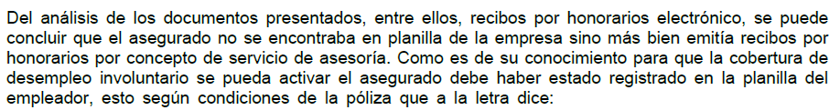

Como vemos, la Carta de Rechazo es clara al afirmar que el reclamante no resulta apto para ser beneficiario de la cobertura, toda vez que no se encuentra registrado en la planilla de algún empleador. De hecho, la Carta de Rechazo agrega la siguiente cita:

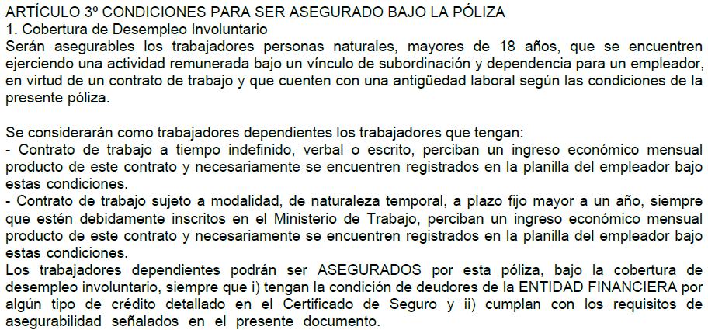

Como vemos, resulta un hecho claro que, según la Carta de Rechazo, el reclamante tendría que haberse encontrado registrado en planilla, a fin de poder ser beneficiario de la cobertura bajo análisis.

Octavo: Que, atendiendo a lo expuesto, resulta importante remitirnos a la póliza adjunta, la que dispone lo siguiente:

...................................................................................................................................

De este modo, vemos que resulta un hecho comprobado que, según la póliza, el reclamante debe encontrarse registrado en la planilla de su empleador, a fin de ser beneficiario de la cobertura reclamada. Ello, resulta un requisito específico que la póliza contempla para la cobertura de desempleo involuntario objeto de análisis.

En el presente caso, el reclamante no ha objetado lo alegado por la aseguradora, quien afirma que el reclamante solo acreditó contar con recibos por honorarios, siendo que no se encuentra registrado en planilla alguna, razón por la que no puede considerarse que exista vínculo de subordinación ni dependencia laboral en la ejecución de sus servicios. Al respecto, debemos precisar que el reclamante limita su argumentación a un alegado error en la interpretación del “periodo activo mínimo”. No obstante, lo cierto es que la póliza es clara al requerir que el reclamante sea un trabajador dependiente, siendo, según la Carta de Rechazo, esa la razón del rechazo.

En conclusión, atendiendo a la causal alegada en la Carta de Rechazo, resulta un hecho no controvertido que el reclamante no cumple con el requisito de ejercer sus labores bajo vínculo de subordinación y dependencia laboral, el rechazo formulado por la aseguradora resulta legítimo y cumple con la normativa vigente.

Atendiendo a lo expresado, este colegiado concluye su apreciación razonada y conjunta al amparo de lo establecido en su Reglamento, por lo que resuelve:

Declarar INFUNDADA la reclamación interpuesta por don .................................................................... contra ....................................................................................................., dejando a salvo el derecho de las partes de acudir ante las instancias que estimen pertinentes.

Lima, 14 de abril de 2025

La Secretaría Técnica certifica que la presente resolución cuenta con el voto de los vocales cuyos nombres figuran en el presente documento.

María Eugenia Valdez Fernández Baca – Presidente
Rolando Eyzaguirre Maccan – Vocal
Gonzalo Abad del Busto - Vocal

